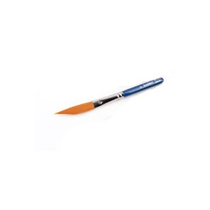SLIKARSKA RADIONICA GOSPOĐE LJERKE

Na slikarskoj radionici gostovala je Ljerka Božinović, predsjednica udruge slikara u Vukovaru.

Uz slikarstvo, gospođa Božinović još radi i u Poreznoj upravi. Najviše slika vukovarske motive koristeći dvije tehnike- ulje na platnu i suhe pastele. Slikarstvom se počela baviti još u srednjoj školi i prema njemu je osjetila veliku ljubav. Kada smo ju upitali kako uspijeva spojiti svakodnevno „igranje“ brojkama i zakonima na poslu sa slikanjem, odgovorila je kako joj je slikarstvo utočište od svakodnevnog stresa.

Veliki se broj učenika odlučio na rad u slikarskoj radionici, a slikarica je prepoznala i neke talente u skupini.